Communiqué de presse

Mise en service de la centrale tour Liebherr par l’entreprise Fuchs

⸺
Hans Fuchs Betonwerk Ellwangen GmbH + Co. KG met en service sa nouvelle centrale à béton verticale de type Betomat 5 équipée de deux malaxeurs à haute performance Liebherr
Distribution de béton flexible et capacité de stockage élevée
Une centrale tour ultra-moderne Liebherr a été mise en service par l’entreprise Hans Fuchs Betonwerk Ellwangen GmbH und Co. KG, elle garantit une grande flexibilité dans la distribution du béton tout en offrant un important volume de stockage. Elle assure l’approvisionnement des installations de production d’éléments préfabriqués et de pierres reconstituées (production de blocs composites/produits en béton) et la flotte des bétonnières portées de l’entreprise.
Bad Schussenried (Allemagne), 25 Mai 2023 – La nouvelle centrale à béton pour laquelle l’entreprise Fuchs a opté est une Betomat 5 - 875. L’entreprise Fuchs est une grande entreprise du bâtiment en Allemagne qui emploie environ 300 collaborateurs sur différents sites. L’entreprise Fuchs est renommée dans la fabrication d’éléments préfabriqués et de pierres reconstituées, ainsi que dans la production inter-régionale de béton prêt à l’emploi. L’entreprise a délibérément choisi Liebherr : « Grâce à un conseil compétent et un soutien dès le début de la planification et dans la mise en œuvre, nous avons été immédiatement convaincus de la haute qualité de leurs services et produits, c'est pourquoi nous avons décidé de renouveler notre collaboration avec l'entreprise Liebherr », déclare Johannes Veit, gérant de l’entreprise Fuchs.
La tour d’une hauteur d’environ 32 mètres de haut a un volume de stockage effectif en granulats de 875 m³, réparti en étoile en douze compartiments. Elle est alimentée par un élévateur à godets entièrement galvanisé. Une trémie parcourable d'une capacité de 20 m³ permet l’approvisionnement des matériaux, offrant ainsi une plus grande flexibilité d'utilisation, que ce soit par le chargement à l'aide d'une chargeuse ou d'un camion.
L’installation est dotée de 6 silos à ciment, dont 5 silos monocellulaires d'une capacité unitaire de 120 tonnes et d'un silo bicellulaire de 2 x 60 tonnes. La capacité totale de stockage est de 720 tonnes, réparties en 7 types de ciments différents. Les vis à ciment sont contrôlées par des variateurs de fréquence, permettant un dosage précis et réalisant ainsi des économies significatives en termes de ciment et de coûts.
Deux malaxeurs Liebherr pour une qualité optimale du béton
La centrale est équipée de deux systèmes de malaxage pour une production de béton parfaitement adaptée aux besoins du client. Les deux malaxeurs à cuve annulaire Liebherr (RIM 2.5-D et RIM 1.5-D) sont équipés d’un double tourbillon mécanique. Les systèmes à tourbillons de chez Liebherr permettent d’obtenir des qualités de béton optimales avec des temps de mélange courts ainsi qu’un ajout optimal des colorants directement dans le béton. Les 4 sorties bétons offrent en outre une flexibilité maximale (1 x bétonnière portée, 2 x goulotte de transfert, 1 x bande). Le plus petit malaxeur dessert normalement l'installation de production d’éléments préfabriqués. Toutefois, si nécessaire, deux malaxeurs peuvent déverser le béton prêt à l’emploi directement dans la bétonnière portée.

Longue durée de vie et équipement
Une durabilité exceptionnelle de l'installation est assurée par des composants de haute qualité, ainsi qu'une structure en acier pratiquement entièrement galvanisé. Pour garantir un bon fonctionnement pendant la période hivernale, toute la centrale est isolée, revêtue d’une tôle de façade, isolée de l’intérieur et également équipée d'un chauffage. La centrale tour de malaxage Liebherr répond ainsi toute l’année aux différentes exigences de la fabrication moderne de béton, même par mauvais temps.
La centrale de malaxage a été équipée, sur demande du client, avec des options supplémentaires : centrale de dosage des colorants, goulotte pivotante d’aide au déversement du béton dans les camions ou récupération des eaux de nettoyage, système de nettoyage du malaxeur à haute pression et système de surveillance par caméra.
Dans le cadre d’une utilisation responsable des ressources, l’entreprise Fuchs, outre la nouvelle centrale tour de malaxage du béton, utilise une centrale de recyclage du béton résiduel de type LRS 908 de Liebherr. Avec un débit de 12 m³ par heure, les matériaux issus du nettoyage de la centrale à béton et des bétonnières portées, ainsi que les quantités de béton retournées non utilisées sont recyclés. Dans un circuit fermé, les composants sont lavés et peuvent alors être partiellement réutilisés.
À propos de Liebherr-Mischtechnik GmbH
Liebherr-Mischtechnik GmbH est un fabricant et fournisseur international de centrales à béton, pompes à béton et bétonnières portées haut de gamme. L'entreprise fait partie du groupe Liebherr et son siège est situé à Bad Schussenried, en Allemagne.
À propos du Groupe Liebherr
Le Groupe Liebherr est une entreprise technologique familiale proposant une gamme de produits très diversifiée. L'entreprise figure parmi les plus grands fabricants mondiaux d’engins de construction. Elle offre également dans de nombreux autres domaines des produits et services haut de gamme axés sur les besoins des utilisateurs. Le Groupe compte aujourd'hui plus de 140 sociétés sur tous les continents. En 2022, il a employé plus de 50 000 personnes et a enregistré un chiffre d'affaires consolidé de plus de 12,5 milliards d'euros. Liebherr a été fondé en 1949 à Kirchdorf an der Iller, dans le sud de l'Allemagne. Depuis, les employés ont pour objectif de convaincre leurs clients par des solutions exigeantes tout en contribuant au progrès technologique.

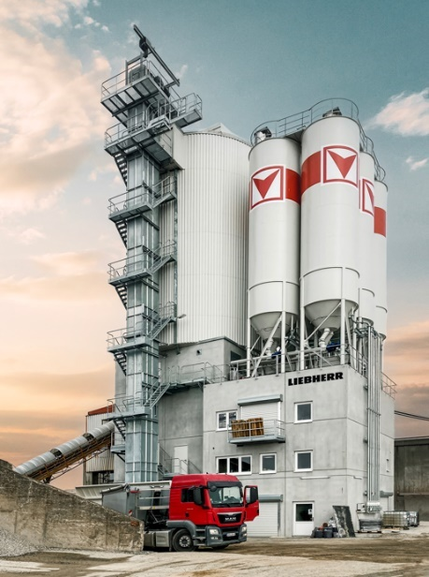
Image
liebherr-betomat-fuchs.jpg
Centrale à béton verticale Liebherr de type Betomat 5 avec deux malaxeurs à cuve annulaire, 12 compartiments à granulats et 6 silos à ciment.
Contact
Klaus Eckert
Téléphone : +49 7583 949 328
E-mail : klaus.eckert@liebherr.com
Publié par
Liebherr-Mischtechnik GmbH
Bad Schussenried / Allemagne
www.liebherr.com

